精选一年级数学易错题集

  1.小军做了5个纸船，还有4个没有做，小军一共要做几个纸船？

2.小明种了3盆花（图：第一盆3朵，第二盆5朵，第三盆9朵），他要送给小红两盆。最多送给小红多少朵花？最少呢？

3.10个一是（ ）个十
4.20里有（ ）个十，有（ ）个一。20里有（ ）个十和（ ）个一。
5.5比（ ）大1，比（ ）小1。
6.10里面有（ ）个一。
7. 18这个数，1在（ ）位上表示（ ）个（ ），8在（ ）位上表示（ ）个（ ）。
8.个位上是5，十位上是1，这个数是（ ），与它相邻的数是（ ）和（ ）。

9.在３、６、８、１２中比９小得多的数是（ ）。
10.比9大比14小的单数有：（ ）
11. 20里面有（ ）个十，有（ ）个一。
12.“15”这个数，十位上是（ ），表示（ ）个（ ），个位上是（ ），表示（ ）个（ ）。
13.（ ）-5=4 （ ）-4=10 4+8=（ ）+7
14. 红萝卜和白萝卜一共有18个，红萝卜有10个，白萝卜有多少个？

15.领队的小朋友说：我后面有8个小朋友。问：一共有多少个小朋友？

一上数学易错题分析（ 1）
易错题1：
□－□=□－□=□－□=1
错例：9-8=1-8=7-6=1。
方法指导：
先让学生认识“=”的含义，即把□－□看成是一个整体，可以在其下面画出一条横线起到强调作用，所有这样的整体都等于1。再让学生思考□－□=1，最后完成后可以这样来读一读深化学生对整体的认识——5-4=1，3-2=1等。
易错题2：
□●○★☆■△▲
（1） 从左起，□是第（ ）个，（ ）是第5个。
（2） ▲是第一个，○是第（ ）个，第6个是（ ）。
错例：
（1） 从左起，□是第（8 ）个，（★ ）是第5个。
（2） ▲是第一个，○是第（ 3）个，第6个是（■ ）。
方法指导：
（1）提醒学生根据第一句话可以确定从左向右数，先找到左面，再按照从左到右的顺序数一数，确定图形的位置和画出相应位置的图形。
（2）提醒学生根据第一句话确定从右向左数，先找到右面，再按照从左到右的顺序数一数，确定图形的位置和画出相应位置的图形。
易错题3：
排队时，小华前面有4人，后面有3人，一共有（ ）人。
错例：
排队时，小华前面有4人，后面有3人，一共有（ 7 ）人。
方法指导：
这是非常熟悉的生活场景，可以请一位学生来做小华，4人排在前面，3人排在后面，试问“这条队伍可以分成几部分，是哪几个部分？”学生容易把小华遗忘，在学生确认可以分为小华前面的、小华后面的和小华后，不难列出4+3+1的连加算式从而得出共有9人。
易错题4：
有3个苹果，5个梨，8个香蕉，小方可以选择两种水果，她最多能拿到（）个，最少能拿到( )个。
错例：
有3个苹果，5个梨，8个香蕉，小方可以选择两种水果，她最多能拿到（ 16）个，最少能拿到( 3 )个。
方法指导：
先让学生说说什么水果最多，什么水果最少，哪两种水果比较多，哪两种水果比较少，再强调只能选择两种水果。在思考两个的问题时，试问“你不选哪种水果？”要求学生说出理由，可以适当引导学生说出哪两种水果比较多，哪两种水果比较少。最后总结出解决最多能拿几个就是要从多的开始选，选两种，不选最少的水果，解决最少能拿几个就是要从少的开始选，选两种，不选最多的水果。

一上数学易错题分析（ 2）

推荐由于一年级的学生是从幼儿园经过学习之后进入小学的。所以对于他们而言或多或少的对什么是学习还是有一定感知的。但对于怎么学，如何养成学习习惯是毫无概念可言。这就需要老师为他们牵引、指导并加以细心的交流。
1、看图列式
○○○○○○○ ○○
正确解答： 7+2=9 9-7=2（或9-2=7）
学生错误解答：7+2=9 7-2=5
错误原因：对这幅图中哪个是整体不明确，甚至可以说是一点也清楚。学生把前一部分一眼看到的就以为是整体接着很自然从○○○○○○○中拿走2个。而不是从○○○○○○○ ○○中拿走两个。导致这个错误的发生我想主要在于教学中没有明确的加以指导，只是一带而过，还有就是每个学生的理解方向不同而引起的。（注：这道题是在比较多少之前的。也就是在加减法（一）的前几课时的内容。）
解决方案：在教学过程中作明确的讲解（什么是整体，在这题中哪些作为一个整体。）并请生站起来讲，讲给同桌听等各种方法来记忆巩固。老师自己还可以出些生活中类似的情境让学生能轻松的感知。再次在批改作业时发现有学生还没有理解的及时进行个别指导。
2、例如：在学习1、2、3、等这些数字时。我们不仅要让学生记住哪个是1，怎么写1，还要求他们在理解的基础上掌握它。但对于这个理解我就难以把握了，让学生只知道1代表一个苹果的就够了吗？还是有更进一步的了解。还有在指导学生从生活中获取对1的感悟，如果我举例说是我家有1只小猫。学生就一只会说家里有什么有什么，绝不会跨越家的门槛到外面去寻找另一片天地。这就需要老师细心观察然后加以拓宽性的指导，加大学生的知识接受面，扩大学生的视眼。
3、我前面有5个小朋友，后面有4个小朋友，我们一共有几个小朋友？
正确解答：5+4+1=10（个）答：我们一共有10个小朋友。
错误解答：5+4=9（个）答：我们一共有9个小朋友。
错误原因：这道题其实是需要一定情境的。对于学生而言，他们只能从直观的数字出发看到前面有5个人，后面有4个人就理所当然的5+4=9个人了。主要原因是不理解题意，不过这道题对于一年级的学生来说是比较难的。
解决方案：在一定的情景中帮助学生理解。比如：如果老师是某某同学，请同学们看我前面有几个人？（生：2个人）那我后面有几个人?(生：3个人)那老师就像问问你们了，这一组一共有几个人？（生：6个人）你能帮老师列一个算式吗？这是问题的关键就出现了。当学生列3+3是我就问，刚才老师是说我前面有2个人，后面有3个人，怎么会变成3+3的呢。接下去就一步步引导。或者还可以借助画图来帮助学生解答该题。

一上易错题分析(3)
1、数的组成中：
（1） 7个一和1个十组成的数是（ ）。
（2） 16是由( )个十和( )个一组成的。
（3）个位上是8，十位上是1，这个数是( )
（4）判断：8个一和1个十组成的数是81。………
（很多孩子很粗心，对1个十和8个一组成的数是18能够很快做出，但是如果变换一下顺序，就会有一部分孩子不假思索的认为8个一和1个十组成的数是81。对于这样的问题，如果先说十位上的数字，再说个位上的数字，都会清楚地写正确，反过来先说个位上的数字，就会有个别学生犯错，纠其原因，不是对数位表的认识不深刻，就是看题不仔细）
2、20以内数的顺序以及大小比较中：
① 18的前面是（ ），后面是（ ）。
②与15相邻的数是（ ）和（ ）。
③比12大，又比17小的数有（ ） 。
④比较大小。尤其是在比较算式和算式的时候，灵活的通过观察，发现规律，有时候不用计算比较出两个式子的大小。
3、在20以内加减法计算中：
①基本题型：5+（ ）=13 出现有几种情况：
计算不熟速度慢，张口就说不思考，
缺乏认真太马虎，过度自信不自查
②混淆题型： 16 – 5 = 和 15 – 6 =
③拓展题型：（ ）=9 + 3、 6=（ ）- 9
（关于计算，在一年级学期结束时，课程标准对学生的要求是：每分钟正确计算8道20以内的加减法计算题。对于第三种拓展题型，虽然这在一年级的课标中没有要求每个孩子都能够解决这类问题，只是那些能力强、学习有余地的孩子会，虽然随着孩子年龄的增长，某一天也能够解决这类问题，但是为了孩子的发展，需要家长也帮助孩子多练习练习，以达到能够熟练正确的计算。毕竟20以内的加减法是所有计算的基础，）
4、一图四式

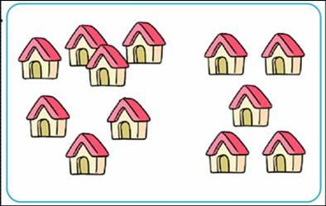

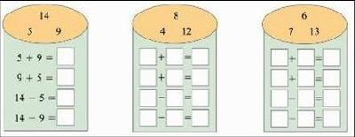

这是一图四式的两种类型，每种类型都包含着3个数之间的关系，包含着加减法之间的关系，如上面的图应该是5+7=12，7+5=12，12-5=7，12-7=5，但是往往都有孩子写出7-5=2……他找不到加减法之间的关系，下面这个题目应该是4+8=12，8+4=12，12-4=8，12-8=4，但往往有孩子写成4+8=12，11+1=12……他找不到三个数之间的关系，这种题型以及题目存在的意义对于孩子们来说是个难点，易错的，需强化练习。
5、大括号
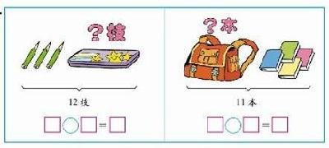

上面这种大括号的题目应该用减法，孩子知道答案，但是容易用加法。

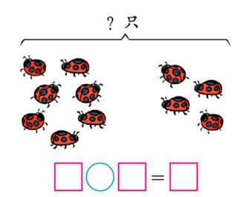
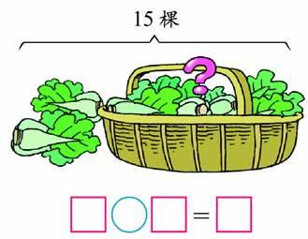

这个大括号的题目孩子们不知道什么时候用加法，什么时候用减法，加减法混淆。
6、比较多少
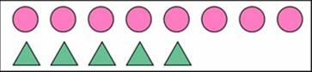

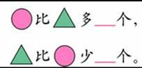

比较多少的题目表面看来对孩子们来说并不难，但是他却暗含了多个知识点：如，首先要会数数，数正确，其次看清题目比较什么，再次会列式解答。稍不细心即会错。

7、认识钟表
对于认识钟表这部分内容，孩子们本身有一定的生活经验，在日常生活中已经接触过并不陌生，但是作为一年级的数学内容对于孩子们来说也是难点，如：
时针，分针易看错
8、提出问题和解决问题能力的培养
孩子们往往不知道怎么提问题，如：小红踢了8下毽子，小亮踢了9下毽子，小王踢了11下毽子，对于提问题，孩子们会问：8加9等于几？但是他却不会把算式化为文字：小红和小亮一共踢了多少下毽子？当然这也许仅仅是个别的孩子不会提问，但是不得不承认这些提出问题并解决问题的题目仍需训练，其实在日常生活中也可以训练孩子提出问题的能力，如：冬至的时候，妈妈吃了19个饺子，我吃了9个饺子，妈妈比我多吃了几个饺子等等，在生活中更让孩子们能够体会到数学的应用价值。
以上就是第一部分数与代数中存在的难点和易错题，虽然在讲授这些题目时，我们已经交给了学生分析的方法，但是孩子们在这部分存在的问题是：
1、学习态度好能力强的孩子审题不认真，认为题很简单，拿起来就做，导致错误。
2、学习态度稍差的孩子，不能够按照老师教的方法去分析题，导致方法错。
3、题会做，方法对的孩子，有的因为计算错导致扣分。
这就是之所以这部分会成为易错题的原因所在，所以在做这些题时，孩子们必须做到认真审题，理清解题思路，再提笔做，使学生养成良好的解题习惯才能攻破难关。
二、空间与图形这部分
在空间与图形这部分内容稍微简单，在家长会上我一带而过了，当然在复习的时候即使简单仍然也要对每个学生把好关。

